**Открытый урок**

**по обучению грамоте**

**Тема: «Согласный звук [щ].**

**Буква Щ щ».**

*Учитель: Омарова И.Н.*

Г. Владикавказ

2011 – 2012 уч. год

**Тема:**«Согласный звук [щ]. Буква Щ щ.»

**Цели:**

* познакомить со звуком [щ] и буквой, которая его обозначает;
* научить отличать звук [щ] и букву ***щ*** от других звуков и букв, дифференцировать звук и читать слоги и слова с новой буквой;
* развивать словесно-логическое мышление, внимание, память, речевые способности учащихся.

**Оборудование:**

* Компьютер
* Проектор
* Карточки для индивидуальной работы
* Демонстрационный материал.

ХОД УРОКА

**I. Организационный     момент**

Долгожданный дан звонок,  
Начинается урок.  
Будьте все внимательны,  
Умны и старательны.  
Глубоко сейчас вздохнем  
И работать все начнем.

**II. Сообщение темы урока**

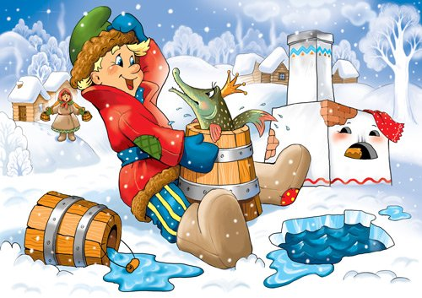

-Отгадайте загадку.

Уплетая калачи,   
 Едет парень на печи.  
Едет прямо во дворец.  
Кто же этот молодец? ( Слайд 2)

– Знаком ли вам этот сказочный герой?

– Из какой он сказки?  
– Вспомните, кого выловил Емеля в проруби?  
- Почему Емеля отпустил щуку обратно в воду?

– Попросим и мы щуку исполнить наше желание. Пусть познакомит она нас с новым звуком и буквой. Вы уже догадались, с каким? Если нет, то произнесите слово **щука**, выделяя каждый звук. [Щ]-[У]-[К]-[А].

– С каким звуком мы еще не знакомы? *(Со звуком [щ]).*

– Тема урока «Согласный звук [щ]. Буква Щщ».

**III. Объяснение нового материала**

1. **Выделение нового звука. Знакомство с новой буквой.**

*На доске   картинка щуки (Слайд 3)*

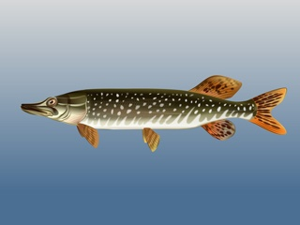

– Произнесите слово **щука,**выделяя в нём первый звук**.**  
 – Назовите выделенный звук и дайте ему характеристику:

А) согласный;

Б) глухой;

Г) какой звук   слышите после [щ] в слове **щука**? Но как произносим [щ]?

( мягкий)

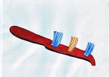  
– Какое условное обозначение выберем для [щ]?  *(На доске на выбор даны красный, зеленый,  синий квадраты).(Слайд 4)*

*- Звук* [щ] обозначается буквой  *Щ.(Слайд 5)*

*-На что похожа буква Щ?*

***Буква щ поможет нам***

***Чистить зубы по утрам. (Слайд 6)***

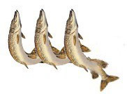

***–* *Хватать, глотать умеют щуки,***

***Другой не нужно им науки.(Слайд 7)***

-Составим схему слова **щука** . (Слайд 8)

-Раскрасьте схему слова щука в карточках.

Проверка. Ребята выходят по очереди к доске, берут нужную карточку и характеризуют звук.

- В реке кроме щуки водятся и другие рыбы. Название одной из них подскажет нам сам Емеля. *(Слово*Емеля*поместить под картинкой).  
–* Прочитайте его имя на доске. Сколько в слове слогов? (Слайд 9)  
– Произнесите слово по слогам.*(Е-МЕ-ЛЯ).*  
– Будьте внимательны. Правильно называйте указанные звуки, и тогда узнаете название рыбы. (Слайд 10)

1. Согласный звук 3 слога,  
2. Гласный звук 2 слога,  
3. Добавим новый звук.

– Какое слово получилось? *(Вывесить картинку леща) (Слайд 11)*

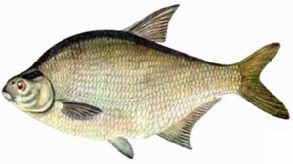

– Составим схему слова **лещ** . (Слайд 12)

(На карточках , затем проверка, аналогичная слову щука).

– Как произносится звук **[щ]**в начале и в конце слов?  *(Мягко).*  
– Дайте характеристику звука [щ]. (*Звук***[щ]***– согласный, глухой , всегда мягкий).*

***-Посмотрите клип и постарайтесь запомнить слова со звуком* [щ]**

***2. Демонстрация клипа про букву Щ.* (Слайд 13)**

*-Какие слова со звуком* [щ]*вы услышали?*

– Давайте поблагодарим щуку за новый звук и букву. В знак благодарности подарим ей этот портрет *(Три щуки вместе сложились в букву****щ****).*

**3.Дифференциация звуков [ш] – [щ]**

*На доске карточки с буквами****ш****и****щ****.*

– На какую букву похожа **Щ**? Чем отличаются?

*Ш и Щ – родные сестры,*  
*Но у****Щ****есть хвостик острый.*

– Кто из вас был на рыбалке? Покажите, как вы забрасываете удочку.  
– Что вы делаете, когда клюет рыба?

*–* Емеля пришел к нам на урок с ведрами. Заглянем в них.

*(Ведро с буквой ш и ведро с буквой щ) (Слайд 14)*

- Давайте поможем Емеле правильно поймать слова и положить их в вёдра.

**- 1 вариант поднимает руку, если в слове есть буква ш .**

**- 2 вариант поднимает руку, если в слове есть буква щ.**

***Шея, ущелье, угощение, ошейник, шепот, плащ, щеки, шелест, щавель.***

**4. Составление слов из слогов и их чтение. Работа по учебнику.**

– Отыщите слоги на странице учебника. Прочитайте.  
– Составьте из них слова.

- Прочитайте слова . (На доске)

-Какое слово самое короткое? (ищу)

- Сколько в нём слогов?

_-Сколько букв?

-Сколько звуков?

-На какой слог падает ударение?

- Какой звук **[щ]** ? ( мягкий)

- Какая буква пишется после буквы Щ ?

-Что общего у всех слов? (в каждом слове буква щ)

-В каких словах есть слоги ща, щу?

*Вывод: ча – ща пиши с буквой а.*

*Чу – щу пиши с буквой у.*

**5.Чтение скороговорок на с .62**

- Подчеркните слоги чу – щу, ча- ща.

- Прочитайте правило на с. 63.

**ЧА – ЩА пиши с буквой А.**

**ЧУ – ЩУ пиши с буквой У.**

Сочетанья чу и щу (Слайд 23)

Пишем только с буквой у!

Чушка, щучка, укачу,

И лечу, кричу, свищу.

ЧА и ЩА, ЧА и ЩА- (Слайд 24)

Роща, чаща и свеча.

Пища, туча, саранча-

С буквой А и ЧА, и ЩА.

- Какую новую информацию вам надо запомнить и применять при написании слов?

Прочитайте стихотворение на с. 63.

- В каких словах есть **буква Щ** ?

**IV. Физминутка**

Медвежата в чаще жили,

Головой своей крутили.

Вот так, вот так

Головой своей крутили.

Медвежата в лес ходили

И из речки воду пили:

Вот так, вот так

И из речки воду пили.

Медвежата мёд искали,

Дружно дерево качали.

Вот так, вот так

Дружно дерево качали.

А потом они плясали,

Выше лапы поднимали:

Вот так, вот так

Выше лапы поднимали.

- Какое слово в физминутке со звуком [щ] ? (чаща)

**V. Продолжение работы по теме урока.**

Чтение загадок про овощи на . 64. (Слайды 25 -29)

- Какие ещё овощи вы знаете?

**-Отгадайте слово:**

1. Капризные сандалии

Однажды мне сказали:

- Боимся мы щекотки

Сапожной строгой …(щётки) ( Слайд 29)

1. У меня пропал носок,

Утащил его …( щенок) (Слайд 30)

- Вы верно угадали слова щенок и щётки. А сейчас прочитаем стихотворение С. Михалкова о том, что случилось с щёткой и непослушными щенками.

( с. 65)

- Что случилось с щенками? (Слайд 31)

- А какие назначения могут быть у щёток?

- Прочитайте стихотворение ещё раз.

**Чтение остальных стихотворений .** (Слайд 32)

**VI. Итог урока**

– С каким звуком познакомились на уроке? Дайте характеристику этого звука.  
– Назовите известные вам шипящие звуки.  
– Чем отличается [ш] от [щ]?





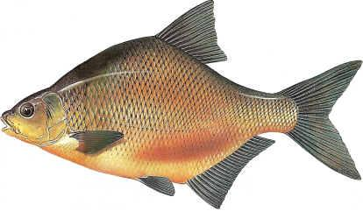

**ча - ща**

**чу - щу**



**Ш Щ**

**ЩА ЩУ ЩЕ ЩЁ ЩИ**





|  |  |  |
| --- | --- | --- |
|  |  |  |

щука лещ

|  |  |  |  |
| --- | --- | --- | --- |
|  |  |  |  |



  
 щука лещ

|  |  |  |  |
| --- | --- | --- | --- |
|  |  |  |  |

|  |  |  |
| --- | --- | --- |
|  |  |  |

**щука**

**лещ**

**Щ щ**

**Емеля**